Kính thưa quí bạn
Hôm nay xin gởi các bạn vài chuyện đời thường và một chuyện trên trời
1. Hình ảnh một phising email. Nói hoài vẫn còn bằng hữu bị lầm.
2. Hcd nói về “hiện tượng nhạc sến” trong nước hiện giờ.
3. Tin: Các nhà khoa học công bố những hình ảnh X-quang đầu tiên của UFO mà họ nói rằng không thể do con người tạo ra Vật thể không giải thích được này đã khiến nhiều người bị “sốc”
4. Góc đố vui
HCD 10-May-2025
Nếu các bạn không thấy hình chỉ thấy cái khung trống không hình, thì nên dọc Microsoft Word attached.




-----===o0o===-----

Cầu Tre Lắc Lẽo (Nhac Cảnh) - YouTube.mp4 23537 < == click để xem hay right click để download

Kính thưa quí bạn, có một chuyện có lẽ nhiểu bằng hữu không để ý đó là:
Sự hồi sinh mạnh mẽ của “nhạc vàng”, “nhạc sến”, nhạc Bolero trong nước hiện giờ.

Phong trào nhạc vàng, hay còn gọi là nhạc sến, nhạc Bolero, hoặc là "nhạc Ngụy", dòng nhạc này từng bị cấm hoặc hạn chế ở Việt Nam. Nhưng trong những năm gần đây, nhạc vàng đã có sự hồi sinh mạnh mẽ và chiếm lại được tình cảm của đông đảo công chúng.
Nhạc vàng –Nhạc vàng là tên gọi phổ biến ở miền Nam trước năm 1975, để chỉ một dòng nhạc trữ tình, lãng mạn, thường xoay quanh chủ đề tình yêu, thân phận con người, nỗi buồn chiến tranh, ly hương, và nỗi cô đơn.
Về âm nhạc: Thường nhẹ nhàng, dễ nhớ, dễ hát. Đặc biệt, nhịp Bolero (2/4) là tiết tấu chánh – chậm rãi, du dương.
Về lời ca: Giản dị, gần gũi, nhiều cảm xúc, dễ tạo sự đồng cảm với tầng lớp lao động, người bình dân.
Nhạc sĩ tiêu biểu: Trúc Phương, Châu Kỳ, Nhật Ngân, Hàn Châu, Lam Phương, Duy Khánh, Phạm Duy (phần nhạc phổ thông), v.v.
Giai đoạn sau 1975 – bị chánh quyền cấm đoán và "chìm" vào lặng lẽ. Nhạc vàng bị xem là “đồi trụy”, “ủy mị”, “phản động”, vì gắn liền với VNCH. Nhiều nhạc sĩ và ca sĩ bị cấm biểu diễn, tác phẩm bị cấm lưu hành.
Nhiều bài hát không được phát hành công khai. Những người yêu dòng nhạc này chỉ nghe lén qua băng cassette, đài nước ngoài, hoặc buôn bán "chui".
Tuy vậy, dòng chảy ngầm của nhạc vàng vẫn không ngừng tồn tại trong dân gian, đặc biệt ở miền Nam.
Hồi sinh và bùng nổ – từ năm 2000 đến nay
Từ đầu những năm 2000, nới lỏng kiểm duyệt văn hóa, nhạc vàng bắt đầu trở lại công khai dưới cái tên trung tính hơn như “nhạc Bolero” hay “nhạc trữ tình quê hương”. Không còn bị chê bai là nhạc sến “không sang trọng” nữa.
Các chương trình TV như Solo cùng Bolero, Thần tượng Bolero, Tình Bolero,... thu hút hàng triệu khán giả. Youtube cũng vậy vài triệu khán giả là bình thường.
Ca sĩ trẻ hát nhạc xưa: Quang Lê, Phi Nhung, Mạnh Quỳnh, Như Quỳnh, Lệ Quyên, Tố My, Hà Vân,... đã góp phần đưa nhạc Bolero đến gần hơn với giới trẻ. Nhiều bài hát trước kia bị cấm đã được cấp phép biểu diễn trở lại.

Tranh cãi:
Dù được yêu thích rộng rãi, dòng nhạc này vẫn bị một số người chỉ trích là "sến súa" (không sang như là họ tưởng), "lụy tình", thiếu tính nghệ thuật hoặc phát triển. Tuy nhiên, cũng có nhiều nhà nghiên cứu âm nhạc và nghệ sĩ cho rằng: Nhạc Bolero là tiếng lòng của người bình dân. Tính chất “tâm tình”, mộc mạc khiến nó được ưa chuộng và bùng phát mạnh mẻ.
So với nhiều dòng nhạc đương đại “mang tính thị trường”, thì nhạc vàng mang nhiều cảm xúc và độ chân thực cao.
Kết luận: Hiện nay, nhạc vàng/nhạc Bolero: Có lời ca rất giản dị dễ hiểu và bằng Việt trước năm 1975 (không phải bằng tiếng Việt ngày nay trong nước mà những người Việt lớn tuổi cần có thông dịch viên nới hiểu được). Còn giòng nhạc thì có khi lai lai ậm hưởng cổ nhạc miền Nam, hay lai lai (trài trại) những bản nhạc xưa của quí vị nhạc sĩ “Ngụy” lừng danh.
Hiện dòng “nhạc sến” đang phổ biến và có thị trường mạnh nhất trong nuóc và cộng đồng người Việt hải ngoại. Góp phần gắn kết thế hệ già – trẻ, người trong nước – người xa xứ.
HCD nhận xét: Tuy nhiên theo tôi (hơi buồn) là sao quí vị nhạc sĩ ở hải ngoại khá đông lại không có những bản nhạc được hàng triệu ái mộ như quí vị nhạc sĩ trong nước. Nghe ra thì tay ngang như tôi cũng thấy “không hay bằng” các nhạc sĩ trẻ hiện giờ.
Thứ nữa thấy trong YouTube những nhạc sĩ hải ngoại có “dàn nhạc” “thô sơ” quá. Còn dàn nhạc trong nước có khi cũng chỉ là một “one man orchestra”, một người với cây electric organ thôi mà khi đánh lên nghe y như dàn nhạc lớn với hàng chục nhạc công.
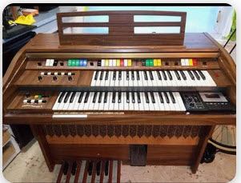
Ca sĩ trong nước hiện giờ hát nhạc Bolero cũng thường chỉ mặc áo dài “nũ sinh”, không có kiểu ăn mặc “lố bịch” và phong cách trình diễn cũng “nhu mì” dễ xem như thời xưa. Họ không có trò “ưởng ẹo” hay “nhảy cà thọt” không giống con giáp nào trên thế giới hết, không như chúng ta thường gặp trong những “băng nhạc” ở hải ngoại.
-Mích lòng. mích lòng quá!!…mỗi người một ý thích khác nhau sau lại chê nhau quá vậy??
Lại ghi thêm: Tôi không rành về âm nhạc nên nhận xét bên trên của tôi có khi rất là “sến”, đừng chấp không đúng đâu.
Nhưng cái nhận xét sau đây thì tôi “rành sáu câu”: Hình ảnh ca sĩ hiện giờ đẹp như tiên, giọng hát mượt mà hay hơn cả ca sĩ chuyên nghiệp nỗi tiếng xưa nay, thiệt ra thì không phải họ đẹp và có giọng ca thật sực hay như vậy, mà đó là do “máy móc” tô điểm thêm vào. cả sắc đẹp lẫn giọng ca.
Sau đây mời các bạn nghe thử mươi bản nhạc tôi tình cờ lấy từ YouTube. Có những bãn được hơn vài triệu người xem:
Click ngay link (màu) để nghe hay để download
Con Me Chieu - Nguyen Minh Khoi.mp3 9254
Cu Ngo Tinh Phoi Phai Huynh Nguyen Cong Bang X Duong Hong Loan.mp3 7911
Dam Me - Thanh Hien.mp3 9161
Do Tinh Lac Ben - My Nhung Sang Tac Ha Vinh Trung.mp3 8128
Hai Mai Nha Tranh - Vinh Su - Tuan Vu.mp3 8227
Hanh Phuc Don So - Manh Quynh.mp3 8111
Lien Khuc Tinh Ngan Doi Bo - Thien Quang & Quynh Trang.mp3 98789
Lo Duyen Ban Dau __ Khuu Huy Vu.mp3 9699
Ngam Lai Chuyen Doi - Le Minh Trung.mp3 8067
Ngo Loi Tuan Quang Diem Trang.mp3 6643
Quan Tro Tran Gian - Vu Nguyen Thao.mp3 9264
Sao Doi Ngoi - Diem Thuy.mp3 10081
Sao Doi Ngoi _ Dang Anh..mp3 9797
Saxophone.mp3 2619
Thoi Tra Anh Ve - Thao My.mp3 9406
Thoi Tra Em Ve - Sang Tac & Trinh Bay_ Cns Tien Thanh.mp3 10178
Tim Ve Tuoi Dai - Lam Nguyet Anh.mp3 8563
Tim Ve Tuoi Dai - Thu Huong.mp3 7868
Tinh Co Gap Nhau Bao Han.mp3 7659
Tinh Ngan Doi Bo - Ho Phuong Lien.mp3 7771
Van Loi Sau .mp3 9696
-----===o0o===-----
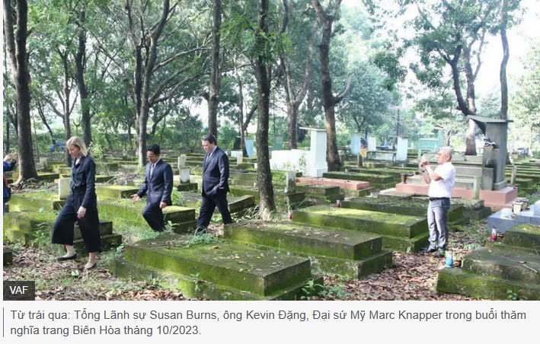
Tấm ảnh của đài BBC ghi năm 2023 nguyên thủy đã bị ai đó sửa thành 2025….
Link kiểm chứng:
https://www.bbc.com/vietnamese/articles/cly2lk31xw2o

-----===o0o===-----
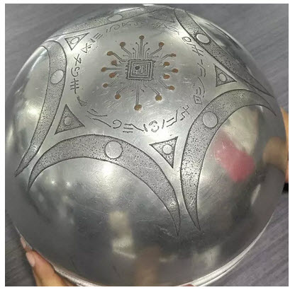
Vật nầy được cho biết không do loài người tạo ra.
Nguồn tin và chi tiết: https://www.uniladtech.com/science/news/scientists-release-xray-images-ufo-not-human-made-172218-20250508?utm_source=flipboard&utm_content=UNILADTech/magazine/UNILAD+Tech

Scientists release first x-ray images of UFO they say could not have been made by humans

This unexplained object has left many shocked

Các nhà khoa học công bố những hình ảnh X-quang đầu tiên của UFO mà họ nói rằng không thể do con người tạo ra Vật thể không giải thích được này đã khiến nhiều người bị “sốc”

Harry Boulton
Published 15:16 8 May 2025 GMT+1

A spherical so-called UFO has been discovered in Colombia, and scientists appear to indicate that it couldn't have been made by humans after releasing the first x-ray images of the strange object.
The existence of aliens has remained one of the biggest unanswered questions for many across Earth, as for countless individuals it remains still up in the air whether extraterrestrial beings have tried to contact us or explore our planet.
Whistleblowers fearing 'execution' have only recently revealed US government plans that seemingly confirm the existence and monitoring of UFO-like entities, and resurfaced documents appear to also suggest that aliens were identified decades ago.
However, a new discovery in Colombia has only added to the claims of many UFO fanatics out there, as a strange spherical object was seen flying through the air in an erratic manner, before scientists began studying its bizarre body.
Máy dịch
Một cái gọi là UFO hình cầu đã được phát hiện ở Colombia, và các nhà khoa học dường như chỉ ra rằng nó không thể được tạo ra bởi con người sau khi công bố những hình ảnh tia X đầu tiên của vật thể kỳ lạ này. Sự tồn tại của người ngoài hành tinh vẫn là một trong những câu hỏi lớn nhất chưa được trả lời đối với nhiều người trên khắp Trái đất, vì đối với vô số cá nhân, nó vẫn còn trên không cho dù những sinh vật ngoài Trái đất có cố gắng liên lạc với chúng ta hoặc khám phá hành tinh của chúng ta hay không. Những người tố giác lo ngại "hành quyết" gần đây mới tiết lộ các kế hoạch của chính phủ Mỹ dường như xác nhận sự tồn tại và giám sát của các thực thể giống như UFO, và các tài liệu xuất hiện lại dường như cũng cho thấy người ngoài hành tinh đã được xác định từ nhiều thập kỷ trước. Tuy nhiên, một khám phá mới ở Colombia chỉ làm tăng thêm tuyên bố của nhiều người cuồng UFO ngoài kia, khi một vật thể hình cầu kỳ lạ được nhìn thấy bay trong không khí mộtcách thất thường, trước khi các nhà khoa học bắt đầu nghiên cứu cơ thể kỳ lạ của nó.
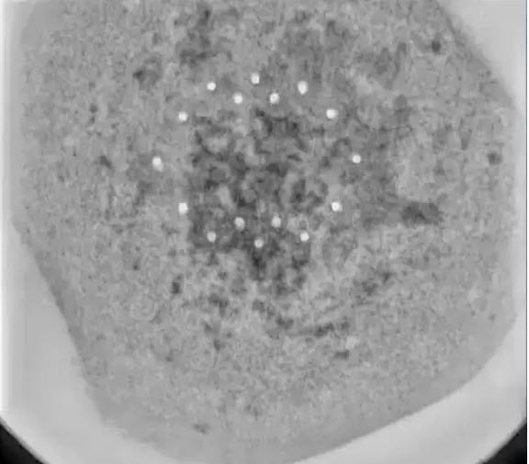
X-rays of the strange UFO-like sphere reveal 18 non-random 'microspheres' linked to a central 'chip' (X/@truthpolex)
As reported by the Daily Mail, scientists analyzing the object's body reveal that its interior features several layers of metal, and 18 different 'microspheres' that connect to a central 'chip' in a non-random pattern.
Additionally, Dr Jose Luis Velazquez - who is one of the scientists studying the supposed UFO - has illustrated that the sphere has 'no welds or joints', which is what would typically point towards human construction, furthering claims that this came from an alien source.
When the object was found it was described as having the 'temperature of a refrigerator' when touched, although when water was poured on it it began to smoke and turned into vapor immediately, suggesting it had a hot interior.
This lines up with what scientists discovered in the x-rays, as the aforementioned 18 microspheres seem to be the heart of the device, and the metal housing was designed to protect the chip inside.
Máy dịch
Tia X của quả cầu giống UFO kỳ lạ cho thấy 18 'vi cầu' không ngẫu nhiên được liên kết với một 'chip' trung tâm (X/@truthpolex) Theo báo cáo của Daily Mail, các nhà khoa học phân tích cơ thể của vật thể cho thấy bên trong của nó có nhiều lớp kim loại và 18 'vi cầu' khác nhau kết nối với một 'chip' trung tâm theo một mô hình không ngẫu nhiên. Ngoài ra, Tiến sĩ Jose Luis Velazquez - một trong những nhà khoa học nghiên cứu UFO được cho là - đã minh họa rằng quả cầu này 'không có mối hàn hoặc mối nối', đó là những gì thường hướng đến cấu trúc của con người, tiếp tục tuyên bố rằng điều này đến từ một nguồn ngoài hành tinh. Khi vật thể được tìm thấy, nó được mô tả là có 'nhiệt độ của tủ lạnh' khi chạm vào, mặc dù khi nước được đổ lên nó, nó bắt đầu bốc khói và biến thành hơi ngay lập tức, cho thấy nó có một bên trong nóng. Điều này phù hợp với những gì các nhà khoa học phát hiện ra trong tia X, vì 18 vi cầu nói trên dường như là trái tim của thiết bị và vỏ kim loại được thiết kế để bảo vệ chip bên trong.

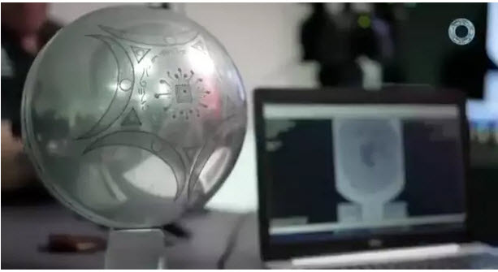
The sphere's exterior also featured markings, which researchers have used AI to decipher (X/@truthpolex)
What's perhaps more fascinating though is the strange 'writing' and designs that were etched onto the object's exterior, which appears to form a message. Using AI to decipher it as best as possible, scientists have revealed that the message is likely something along the lines of:
"The origin of birth though union and energy in the cycle of transformation, meeting point of unity, expansion, and consciousness - individual consciousness."
How 'accurate' this translation is remains yet to be seen as the 'language' featured on the object isn't one that seemingly exists on Earth, but researchers deciphering the message have interpreted it as a message for environmentalism, especially in the wake of climate change and global warming.
Featured Image Credit: X/@truthpolex
Máy dịch

Bên ngoài của quả cầu cũng có các dấu hiệu mà các nhà nghiên cứu đã sử dụng AI để giải mã (X/@truthpolex) Tuy nhiên, điều có lẽ hấp dẫn hơn là 'chữ viết' và thiết kế kỳ lạ được khắc trên bên ngoài của vật thể, dường như tạo thành một thông điệp. Sử dụng AI để giải mã nó tốt nhất có thể, các nhà khoa học đã tiết lộ rằng thông điệp có thể là một cái gì đó dọc theo: "Nguồn gốc của sự ra đời thông qua sự kết hợp và năng lượng trong chu kỳ biến đổi, điểm gặp gỡ của sự thống nhất, mở rộng và ý thức - ý thức cá nhân." Mức độ 'chính xác' của bản dịch này vẫn chưa được nhìn thấy vì 'ngôn ngữ' trên vật thể dường như không tồn tại trên Trái đất, nhưng các nhà nghiên cứu giải mã thông điệp đã giải thích nó như một thông điệp cho chủ nghĩa môi trường, đặc biệt là trong bối cảnh biến đổi khí hậu và sự nóng lên toàn cầu. Tín dụng hình ảnh nổi bật: X / @truthpolex

-----===o0o===-----

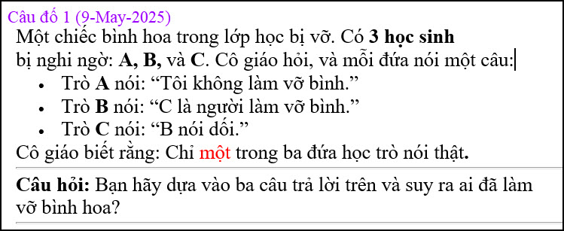

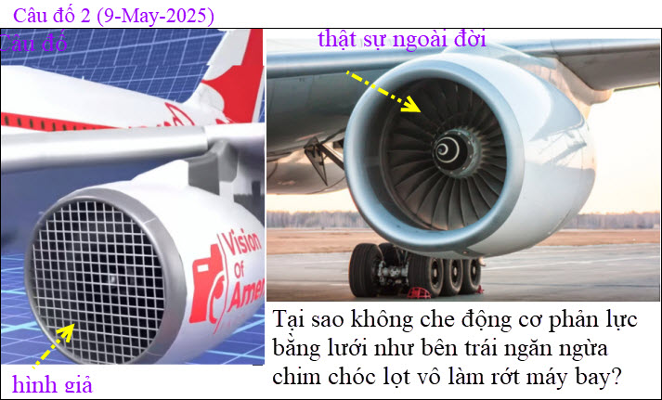

From: d n <66ring1@
Sent: Friday, May 9, 2025 4:23 SA
Subject: Screenshot (May 9, 2025 4:06:43 AM)

Kính thưa anh,
V/v 5 cái mũ, 3 đỏ, 2 đen. Tôi vẫn bi vì nếu đặt giả thuyết A và B đều mang mũ đỏ, thì C vẫn có thể không biết mũ mình màu gì. C mang mũ đỏ hay đen thì A và B cũng vậy thôi.
Xin anh giúp thêm cho.
Kính,
Thái

-----------

